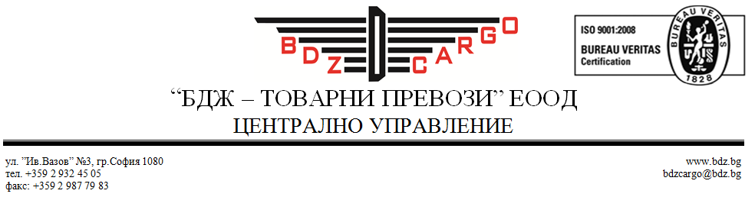
О Б Я В Л Е Н И Е
„БДЖ – Товарни превози” ЕООД
открива търг с тайно наддаване за продажба на
„729 броя талиги ЦНИИ-Х-З, 268 броя рами от талиги ЦНИИ-Х-З, 5 броя рами от талиги ЦНИИ-ХА-ЗО, 271 броя талиги ЦНИИ-Х-З и 88 броя буксови капаци за талига БТ-4, находящи се на територията на ФК Варна, собственост на „БДЖ – Товарни превози” ЕООД,
разделени в 5 /пет/ лота”
- Описание на обектите: „729 броя талиги ЦНИИ-Х-З, 268 броя рами от талиги ЦНИИ-Х-З, 5 броя рами от талиги ЦНИИ-ХА-ЗО, 271 броя талиги ЦНИИ-Х-З и 88 броя буксови капаци за талига БТ-4, находящи се на територията на ФК Варна, собственост на „БДЖ – Товарни превози” ЕООД, разделени в 5 /пет/ лота”, както следва:
№ | Описание на обектите | Брой | Местоположение
1 лот | талиги ЦННИ-Х-З | 729 | Фериботен комплекс Варна
2 лот | рами от талиги ЦНИИ-Х-З | 268 | Фериботен комплекс Варна
3 лот | рами от талиги ЦНИИ-ХА-ЗО | 5 | Фериботен комплекс Варна
4 лот | талиги ЦНИИ-Х-З | 271 | Фериботен комплекс Варна
5 лот | буксови капаци за талига БТ-4 | 88 | Фериботен комплекс Варна
2. Начална тръжна цена и стъпка на наддаване:
Началната тръжна цена и стъпката на наддаване са както следва:
№ | Описание на обектите | Брой | Местоположение | Начална тръжна цена | Стъпка на наддаване в лева
1 лот | талиги ЦННИ-Х-З | 729 | Фериботен комплекс Варна | 984 150,00 | 98 415,00
2 лот | рами от талиги ЦНИИ-Х-З | 268 | Фериботен комплекс Варна | 134 000,00 | 13 400,00
3 лот | рами от талиги ЦНИИ-ХА-ЗО | 5 | Фериботен комплекс Варна | 2 500,00 | 250,00
4 лот | талиги ЦНИИ-Х-З | 271 | Фериботен комплекс Варна | 312 950,00 | 31 295,00
5 лот | буксови капаци за талига БТ-4 | 88 | Фериботен комплекс Варна | 132,00 | 13,00
Посочената начална тръжна цена е без начислен ДДС за всеки лот, франко местонахождението на съответния актив.
ДДС се начислява върху достигнатата на търга цена за съответния лот при спазване на разпоредбите на Закона за данък върху добавената стойност /ЗДДС/ и Правилника за прилагане на ЗДДС.
3. Вид на търга: търг с тайно наддаване по реда на „Вътрешни правила за сключване на сделки с движимо имущество, собственост на „Холдинг БДЖ” ЕАД, „БДЖ – Пътнически превози” ЕООД и „БДЖ – Товарни превози” ЕООД”.
Заседанието по провеждането на търга с тайно наддаване е открито за всички кандидати, подали заявление за участие и допуснати до участие в търга от комисията, назначена за провеждането му.
4. Начин на плащане: Всички дължими плащания по сключения договор и начина им на плащане са описани в проекта на договора към тръжната документация.
5. Търгът ще се проведе на 13.09.2017 г. от 10^{.00} часа в сградата на „БДЖ – Товарни превози” ЕООД в град София, ул. “Иван Вазов” № 3. Регистрацията на участниците ще се извърши от тръжната комисия в обявения ден и час за откриване на търга.
6. Тръжна документация се продава всеки работен ден от 8^{.00} до 16^{.00} ч., до 07.09.2017 г. (включително), в административната сграда на „БДЖ – Товарни превози” ЕООД, на адрес: град София, ул. “Иван Вазов” № 3, етаж 1 – Деловодство, срещу невъзвръщаеми 100,00 (сто) лева, без ДДС, заплатени в касата на дружеството.
7. Оглед на активите се извършва по местонахождението им, всеки работен ден от 9^{.00} до 16^{.00} ч., в срок до 08.09.2017 г. (включително), срещу представяне на документ за закупена тръжна документация, при спазване изискванията за безопасност.
8. Депозитът за участие в търга e в размер на 50% от началната тръжна цена за съответния лот и трябва да се внесен по банков път и при условията, указани в тръжната документация, в срок до 11.09.2017 г. (включително).
9. Заявления за участие се приемат всеки работен ден от 8^{.00} до 16^{.00} ч., в срок до 12.09.2017 г. (включително) в деловодството на „БДЖ – Товарни превози” ЕООД, град София, ул. “Иван Вазов” № 3, етаж 1.
10. Повторен търг ще се проведе на 27.09.2017 г. от 10^{.00} ч. в сградата на „БДЖ – Товарни превози” ЕООД, адрес: гр. София, ул. “Иван Вазов” № 3, при което:
- Тръжна документация се продава при условията на т. 6 от настоящото решение, в срок до 20.09.2017 г. (включително).
- Оглед на активите се извършва при условията на т. 7 от настоящото решение, в срок до 21.09.2017 г. (включително).
- депозитът за участие в повторния търг в размер на 50% от началната тръжна цена за съответния лот, следва да се внесе от кандидата при условията на т. 8 от настоящото решение до 25.09.2017 г. (включително).
- заявления за участие се приемат всеки работен ден от 8^{.00} до 16^{.00} ч., в срок до 26.09.2017 г. (включително) в деловодството на „БДЖ – Товарни превози” ЕООД , град София, ул. “Иван Вазов” № 3, етаж 1.
11. Изисквания към участниците:
- Не се допускат до участие в търга лица, които имат задължения към „БДЖ – Товарни превози” ЕООД и/или свързаните с него юридически лица – “Холдинг БДЖ” ЕАД и/или „БДЖ – Пътнически превози” ЕООД, към датата на подаване на документите за участие. /Под „задължения” се разбират такива с настъпил падеж./
- За участие в търга се допускат кандидати, закупили тръжна документация, внесли в указания размер и срокове депозит и подали заявление за участие, съгласно условията, описани в тръжната документация.

